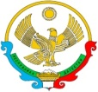

РЕСПУБЛИКА ДАГЕСТАН

**Муниципальное казенное общеобразовательное учреждение**

**«Ишкартынская средняя общеобразовательная школа»**

368208 с. Ишкарты, Буйнакский район, тел. 89289412741, ischkarty_school_1@mail.ru

Информация

о проведении мероприятий, связанных с 32-й годовщиной вывода ограниченного контингента советских войск с территории Республики Афганистан (15 февраля 2021г.)

в МКОУ «Ишкартынская СОШ».

|  |  |  |  |  |  |
| --- | --- | --- | --- | --- | --- |
| № | Наименование мероприятия | Общее количество обучающихся | Приняли участие в мероприятии | Гости, принявшие участие в проведении мероприятий (Ф.И.О, должность) | Распорядительный документ  по мероприятию |
| 1 | Открытый Урок Мужества: «Афганистан - ты боль моей души» | 136 | 74 | Чопаева Габийбат– работник библиотеки | Приказ №07/21  От 12.02.2021г. |
|  |  |  |  |  |  |
|  |  |  |  |  |  |

Пояснительная записка  
  
В связи с историческими событиями 1989 года в 2021 году в России отмечается 32-я годовщина со дня вывода советских войск из Демократической республики Афганистан. На открытом Уроке Мужества ребята узнают, что такое интернациональный долг, причины возникновения военного конфликта в республике Афганистан. Из хроники документальных кадров учащиеся увидят всю сложность военных действий, ответственность перед народом другой страны, а также перед страной, пославшей солдат выполнять интернациональный долг. Встреча с ветераном афганской войны и её рассказ помогут ребятам проникнуться тяжёлым временем военных лет той эпохи.  
  
Для проведения урока были поставлены следующие цели и задачи:   
  
Цель: Формирование чувства патриотизма у подростков.   
  
Задачи:

-Способствовать формированию представлений детей о войне в республике Афганистан в 1979-1989 годах.

-Познакомить детей с причиной ввода советских войск в Афганистан.

-Закрепить знания детей об историческом значении афганской войны.

-Дать понятие об интернациональном долге и патриотизме наших воинов-интернационалистов, их чувстве ответственности перед народом своей Родины и других стран.

-Прививать любовь к Родине, побуждать подростков к стремлению сохранения мира на земле.

- Рассказать о воинах афганцах земляках.

В процессе реализации поставленных задач были использованы такие методы и приёмы как, беседа – диалог, рассказ, чтение стихов, живое исполнение песен и показ видеоклипов, как наиболее оптимальных на данном уроке и в работе с данной возрастной группой детей.  
Оборудование: ноутбук, музыкальный центр.  
Оформление: на доске название темы мероприятия: «Афганистан – ты боль моей души»; видеоклип песни «Зажгите свечи», подборка видеослайдов на тему Афганской войны.

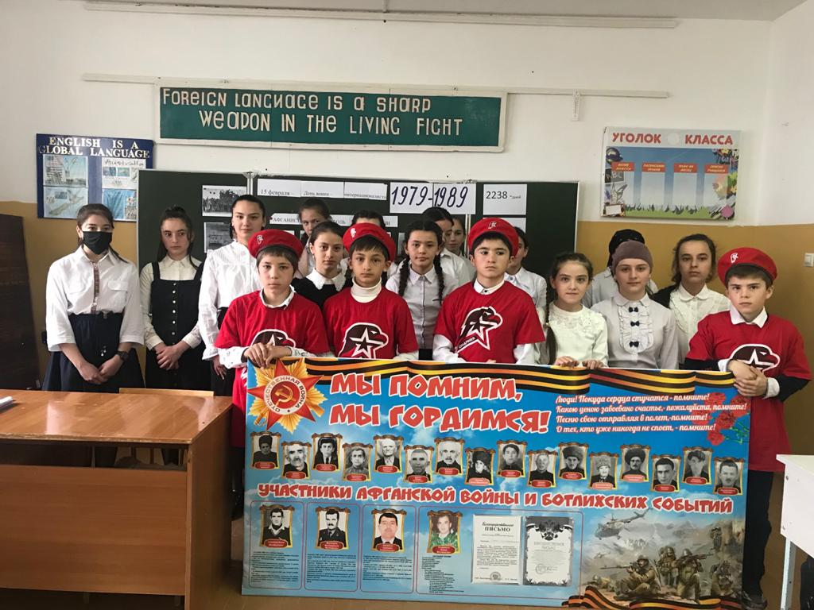

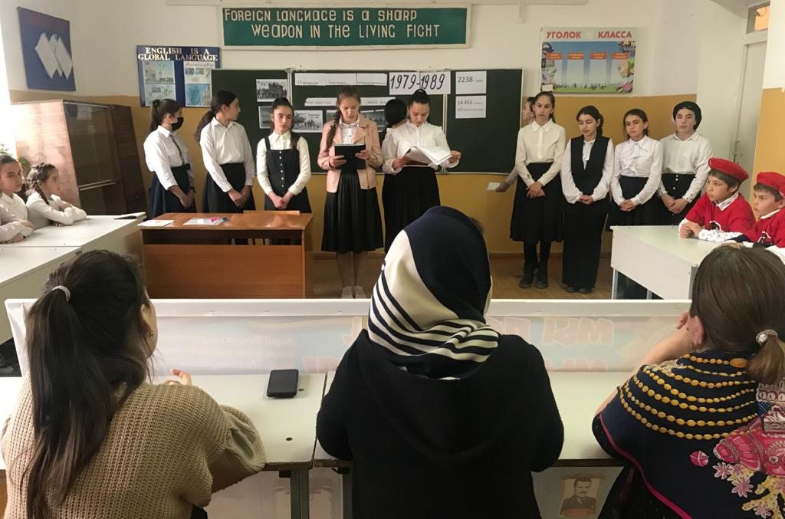

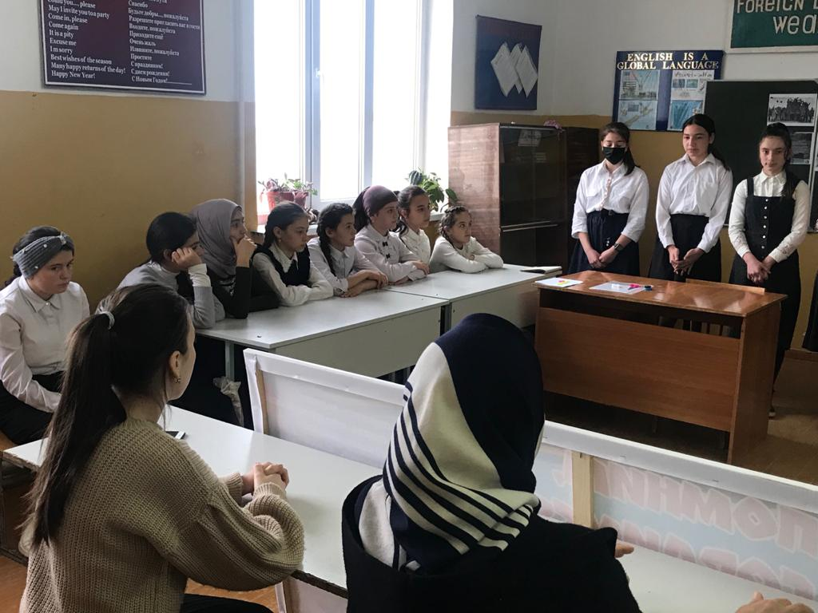

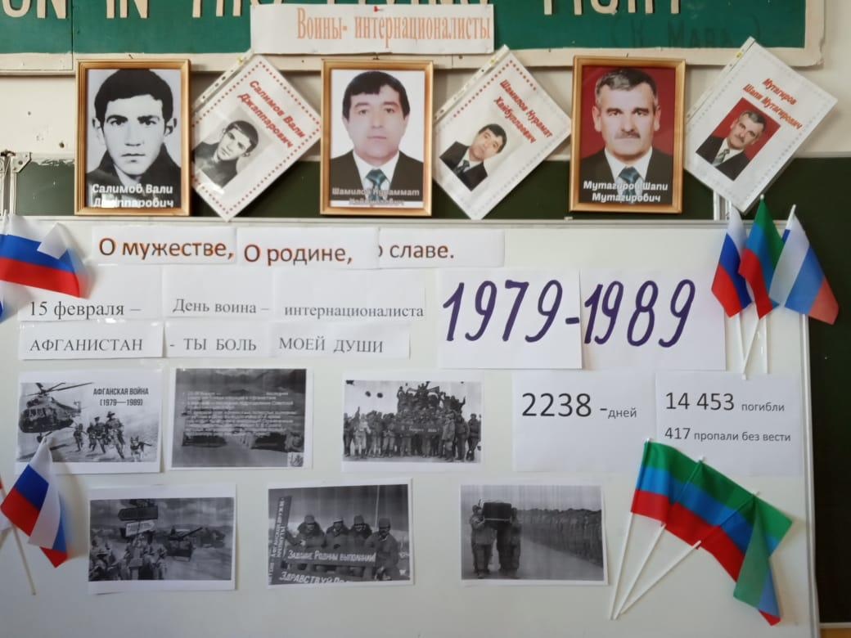 Оформлен стенд: «О мужестве, о родине, о славе»

Заместитель директора по воспитательной работе____________ Ойболатова А.А.

Директор школы: _____________ Муртазаева Н.А.